**Отчет по мини-домашнему заданию №2 по курсу «Конструирование программного обеспечения»**

**Каспари Давид Эрвинович.**

В данном отчете я отражу общую идею решения, какие пункты из функционала реализованы, какие концепции и где были применены.

Если есть вопросы - Тг @davidkspr

1. **Общая характеристика проекта.**

Определено три основных класса, как в задании с соответствующими параметрами: Animal, Enclosure, FeedingSchedule.

Под них выявлены Value Objects FoodType, AnimalType, EnclosureType, содержащие соответствующие неизменяемые сущности.

Помимо этого, в Domain находятся события переноса животного AnimalMovedEvent и кормления FeedingTimeEvent.

Infrastructure содержит обработчик событий, а также реализацию InMemory-хранилища определенных в Domain объектов.

App содержит сервисы статистики, переноса животного и организации питания.

Presentation содержит контроллеры нашего веб-приложения.

Структуру проекта можно увидеть на следующих картинках.

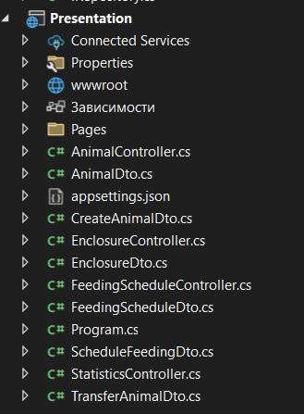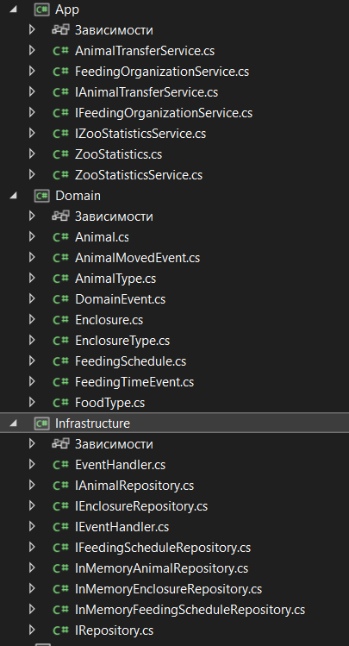

1. **Функционал.**
2. Добавление/удаление животных, вольеров
3. Лечение животного
4. Уборка вольера
5. Перемещение животных
6. Просмотр расписаний кормлений
7. Добавление кормления
8. Статистика и данные о зоопарке
9. **Принципы DDD (Domain-Driver Design)**
10. Value Objects (описаны выше)
11. Repositories (находятся в infrastructure: InMemoryAnimalRepository и т. д.)
12. Entities (уникальные сущности по id: Animal, Enclosure, FeedingSchedule)
13. DomainEvents (AnimalMovedEvent и FeedingTimeEvent)
14. **Принципы Clean Architecture**
15. Domain Layer
16. Infrastructure Layer
17. Application Layer
18. Presentation Layer

Структура проекта, прикрепленная сверху, показывает, что где находится и почему соблюдаются принципы Clean Architecture.

**Примечания.**

Для корректной работы нужно скачать соответствующие пакеты:

